贵州省气象学会会讯

2015年第4期
（总第39期）
贵州省气象学会秘书处 2015年9月30日

·目 录·

我会召开提升《贵州气象》期刊学术影响力探索研讨会 2
杨庆武副局长在《贵州气象》期刊学术影响力探索研讨会上讲话摘录 3
《贵州气象》有奖征求意见建议活动反馈意见获奖名单 7
贵州省气象学会2015年学术年会将于近期召开 7
我会组织气象专家参加贵州省2015年全国科普日活动 8
简 讯 8

我会召开提升《贵州气象》期刊学术影响力探索研讨会
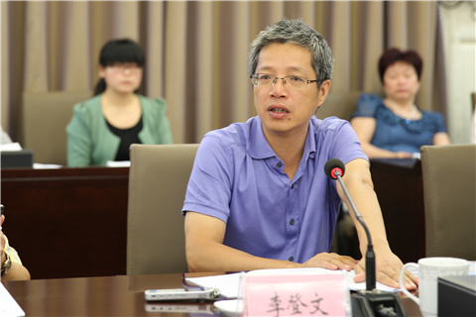
8月21日，贵州省科协、省气象学会联合组织召开提升《贵州气象》期刊学术影响力探索研讨会，省气象局党组成员、副局长李登文出席会议并作《加强期刊建设 努力提升<贵州气象>期刊质量和影响力》的主题报告，省新闻出版广电局副局长杨庆武、省科协学会学术部部长李昕出席会议并讲话。
李登文介绍了《贵州气象》的发展历程、编委会及审稿专家队伍建设、期刊现代化建设等情况，肯定期刊在气象科技人才培养、推动我省气象科技的发展和进步、普及气象科学知识作出的贡献，指出发展面临的困难，总结2014年以来提升《贵州气象》学术影响力采取的措施。
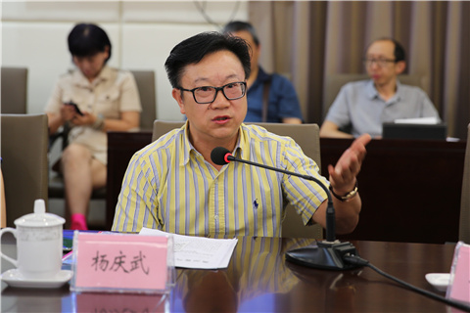
李登文对《贵州气象》今后的发展提出五点要求，一是树立品牌意识，打造精品期刊；二是制定完善的激励机制，吸引高质量论文，提高刊物阅读价值、引用率，增加专业领域的知名度；三是提升编校水准；四是完善采编系统；五是加强期刊宣传。
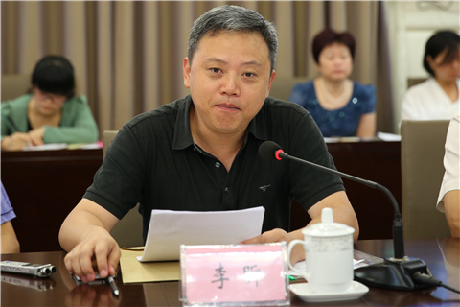
杨庆武肯定在处于转型时期的背景下召开研讨会意义重大，指出《贵州气象》目前发展存在的问题和面临的困难、挑战，强调满足读者需求的期刊就是最好的，并就如何提高《贵州气象》质量提出要求。他强调，气象与人们的生产生活息息相关，一是要围绕省气象局提出的“更加关注社会需求、深度融入全省大局，更加关注社会热点、积极回应社会关切”目标为办刊原则和标准，让贵州气象更加接地气、贴近生活、贴近百姓；二是要增强《贵州气象》的科普性、可读性、普及性，使之成为适合不同群体阅读的科技期刊；三要加强部门合作、整合社会优势资源，从形态质量和内容质量上下功夫，从媒体融合上探索转型。
李昕肯定了《贵州气象》创刊以来实事求是、理论联系实际的严谨学风，以及积极推进期刊的创新和发展取得的成绩。他说，《贵州气象》通过刊载气象学科的研究论文、专业技术、气象业务的现代化建设进展、气象防灾减灾的经验方法，为各省气象工作者交流和科技成果推广应用提供了载体，也为各级政府和有关部门的决策提供参考依据，影响力逐年扩大。
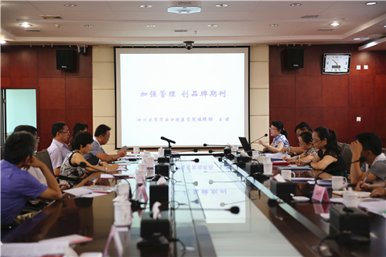
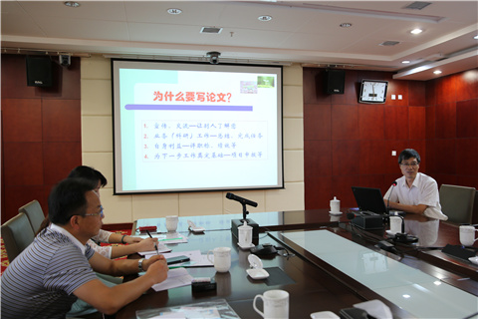
李昕指出，面对新形势，我省科技期刊应该寻求新的发展方向，一是广大科技期刊编辑工作者要进一步增强办好科技期刊的责任感和使命感，使科技期刊真正成为我省各学科科学共同体的学术服务平台，成为我省学术生态建设的重要阵地；二是要在出版理念、出版模式、传播方式、营销手段方面加强研究与实践；三是要加强科技期刊数字产品的研究开发，加强数字平台建设。
会议期间，中国高校科技期刊研究会副理事长、四川大学华西口腔医学院编辑部主任王晴教授，中国气象科学研究院生态环境与农业气象研究所所长郭建平分别作《加强管理 创品牌期刊》、《科技论文写作要点与投稿技巧》的专题讲座。
会议向获得《贵州气象》有奖征求意见“最佳建议奖”、“优秀建议奖”的代表颁发荣誉证书，并围绕提升《贵州气象》期刊质量和影响力进行研讨。（杨春竹 徐丹丹）
返回目录

杨庆武副局长在《贵州气象》期刊学术影响力探索研讨会上讲话摘录
（根据录音整理，未经本人审阅）
编者按：在8月21日召开的《贵州气象》期刊学术影响力探索研讨会上，省新闻出版广电局杨庆武副局长就《贵州气象》如何进一步提升期刊质量和影响力，改善期刊的内容质量和形态质量作了重要讲话。杨副局长首先肯定了《贵州气象》正视发展中存在的困难和问题进行研讨和探索的做法，同时，杨副局长从围绕贵州经济社会发展大局的高度，围绕办一本高品质、有特色、接地气的科技期刊的具体目标，从省气象局提出的工作理念“更加关注社会需求，深度融入全省大局；更加关注社会热点，积极回应社会关切”展开阐述，对《贵州气象》的下一步工作提出了非常具体的指导意见。对照杨副局长讲话要求，结合《贵州气象》发展实际，我们将认真学习和思考并努力探索有利于《贵州气象》更好、更快发展的路径。

不是所有的学术期刊都在开这样的研讨会，开这个研讨会很重要，特别是在这个转型期，我们的报刊发展、纸媒，遇到了前所未有的挑战和困难。这种背景下，如果还不研讨，还不正视自己的发展，就麻烦了。不光是市场内的报刊才面临这种挑战，学术类的、系统的、行业的，同样面临了这样的挑战，同样有这个危机。
说到《贵州气象》，奇怪了，我们须臾离不开的、最密切的，天天和人打交道，离不开的，却又是和我们读者离得最远的，在我感觉，离得最远。《贵州气象》需要这次调整、探索，要接地气，如果说按照现在这个学术期刊的质量标准，《贵州气象》在定位上是模糊的，学术，没到尖端、前沿；普及，没到社会、民间，所以在定位上要重新调整。
《贵州气象》作了很多努力，但是社会并不知晓！我们来以前做过调研，反映就是气候气象和大家须臾不离，但是，气候气象离广大的百姓、市民、农民很远。另外呢，我觉得，学术理论型刊物要学会主动出击、组稿，不能只是坐等稿件，不能把刊物变成一个职称的刊物，这个是我们很多理论性、学术性、行业性报刊的最大问题，稿件多数是人情稿、关系稿、职称稿，这个很严重，我们在调研的时候掌握了一些学术类、理论类期刊存在的问题。
我觉得《贵州气象》的下一步，就是要好好的琢磨你们局关于工作目标和发展愿景关系的两句话，这两句话应该作为你们下一步提高内容质量和形态质量的原则和标准，这两句话非常好，只要你们做到了，刊物的质量自然就起来了。一句叫“更加关注社会需求，深度融入全省大局”，第二句是“更加关注社会热点，积极回应社会关切”。如果《贵州气象》这个刊物真的做到了和气象局的工作目标、工作愿景切合起来了，这个刊物就有看头了，这个刊物的质量就起来了，这一点都不难，我们来解读一下。
要更加关注社会需求。我们现在做媒体，就是做用户、做需求。什么叫做得好？满足了读者、社会、阅读的需求，就算做得好。如果你只是为了职称在做，为了那几个人评职称在做，你就永远做不好，你不跳出这个坑，你就起不来。何况职称的评定很快就要改革了，它导致了学术腐败，导致了学术期刊平庸化、一般化，甚至侵权盗版的都多了。查得严一点，有发现；查得不严，混进来了，我们接到的这样投诉案件也多了。所以不要盯着那个做，越做越死，要盯着满足需求来做。贵州的发展，一个好的势头在展示、展现，要更加地关注社会需求，这社会大呀，各方各面都有，气象气候和人的关系又这么密切，要实现需求的满足很容易。我在看你们的网站，我特别喜欢去你们的农经网，我经常去，我原来分管那块的时候，我每年都要去。农经网就做得好，我可以这样讲啊、允许我这样讲，有的时候你不知道农经网是气象局的，还是气象局有个农经网，分不清楚。因为农经网的影响力大起来了，它给这个局带来了公信力，带来了品牌效应，这一个点我们的《贵州气象》根本没做到，所以还要努力。
关注社会需求，一个是生态的需求，一个是旅游业的需求。旅游业，《贵州气象》其实是可以做个事的。千百年来，外面对我们贵州的调子还是没有改变，那从气象数据可以真正有力地告诉外界啊。我们在外面宣传、多彩贵州在外面宣传，没有气象数据说话来得扎实、来得有说服力啊。你比如“天无三日晴”，从气象的角度讲，现在到底是不是没有三日的晴呢？这个是可以说清楚的；即便是有这么个现象，从气象的角度、温润的角度，也可以证明天无三日晴不是一个很坏的事情啊。所以这方面，从旅游的角度，是可以做一些事情、做一些工作。有时候我就想，《贵州气象》应该有个普及版本，如果你们有能力、有钱、有投入，我批你一个增期，做个月刊。现在是双月，那你考虑一个学术性的，可以保留你这个，然后再批你一个普及版的，和新媒体融合的，做这样一个东西，让大家对《贵州气象》亲近起来、贴近起来、热爱起来。就我来讲，我们还算是厅局之间还有点联系，我对《贵州气象》都还了解太少，还不要说民间呢。其实呢，我们天天有打交道，但是你们自己觉得呢，人家天天都在过问你，我告诉你，你们离我们远得很，真的是这样哦，我不说我自己都还管着刊物，我都觉得远得很，在我那么多的刊物里面，它和民间、和地气接得最远，好像真的是气象天上了。所以我希望啊，就是要更加地关注社会需求。我们除了旅游，还有哪方面的需求呢？多了，我们围绕着茶，对啊，为什么贵州的茶好啊，大家都在说、都在论证，科学机构也在研讨，但是从气象的角度，来论证贵州茶，我觉得更有说服力。但是我们这方面，是要有个普及版，贵州的茶，贵州的中草药。我也看到你们有一篇文章，有点接地气。我好不容易在那么多期里面翻啊、找啊，都是些高大上，所谓高大上都是些学说的、学问的，那个是应该有，但是写乌当樱桃的质量和气候的关系那篇文章，我读进去了，很有指导性。我们还可以做蓝莓，贵州麻江蓝莓在外面的影响很大，它的产量、质量也很好，和美国蓝莓都有一比，那么，怎么样从气候的角度切入，它为什么优质高产，从优质高产和气象的关系，这样去做，那你这个气象局啊，就太受欢迎了，你这个《贵州气象》期刊啊，就太受欢迎了，它还有实践指导性，本来就应该有。我觉得气象，就应该和农委、林业，和各个部门、厅局都应该有一种密切的联系，进行资源的整合、互动，不应该相对的孤立。所以，这个是气象局的第一句，要更加关注社会需求。只要这样做了，我们这刊物质量就起来了。
第二句是“更加关注社会热点，积极回应社会关切”。这句更漂亮，如果真做到了，这个局也了不起，这个杂志也了不起。更加关注社会热点，是啊，社会在关注什么？在北京，是关注雾霾；那么在贵州，这个社会的热点是什么？我们每一个阶段，甚至每一个月，都有热点。雨大了、雨水多了，热点就是水灾，大家关注的就是水灾；雨太少了，艳阳太烈了，大家担心的就是旱灾。反正和气象相关的这种关切，每个月都有，所以要更加关注社会热点。其实做工业、做环保、做生态，气象最应该有声音。气象和环保厅、农委、林业厅的关系应该最密切，所以做刊物啊，就要和这些单位融合起来。我们其实还有一个想法，环保厅的《贵州环保》、气象局的《贵州气象》，农委的、林业的，这些个刊物，哪一天我们会整合起来，做一个总的、大的编辑部，几个刊物合起来做集团。把环保、气象、农委、林业、科技，全整合起来，它有好处，当然做起来也有它的难处。但是，相对轻松的一种结合，相对不那么紧密嘛，就是外延性的软合作，是可以考虑的，要有大思维。如果说眼下没有这样推进的时候，就要尽可能地去整合这样的资源，更加关注社会热点，积极地回应社会关切，这就是我
们的指导思想。
其实我觉得气象局说的这两句话对我们所有的报刊都有用，关注社会热点，积极回应社会关切，从形态质量和内容质量上去着力、去下功夫；从媒体融合上，去探索转型。我们现在农经网做得这么有影响力，那我们《贵州气象》就要和农经网有一种有机的、深度的融合，虽然它不是做气象的，但是你可以借助它这个平台，做一些服务的项目，它已经有很多的点击量了，所以这个资源不利用，就是你自己局里面的事了，要充分利用，你现在不是要转型发展、要媒体融合、要做新媒体吗？这是一个很好的平台，哪一天，我把你们《贵州气象》和农经网，你们局领导，李局长也出面，我们一起来琢磨，怎么样把我们的《贵州气象》新媒体化，这做得到的，其他的报刊要做这个还要自己现做网站，你们这个很现成的。反正一句话啦，就是要在利用保护气候资源上啊，去提升我们贵州气象的影响力，去促进我们这些贵州期刊产业的发展，《贵州气象》在这方面应该发声，我感觉现在你们太专业了、太孤立了、太局部了。气象就是大家的科学，不是你们几个专家、学者的科学，气象就是全民科学，就是应该普及，应该深度的普及，要人人都感知自己生活在气象中、气候中，然后依据气候、气象的资源，利用这个资源去思考我们的产业、发展我们的产业，应该是这样的思路，同时这样做的时候，《贵州气象》就实现了大数据。对贵州的气候研究有些成果，但现在这些成果的利用、开发不够，真的不够，指导我们产业发展上不够，严重的不够。所以《贵州气象》至于变不变更刊名，发展的未来大家再看，有需要我们就变更，就申请变更，但是做好一份期刊不是刊名的问题，名字不好听，也可以把内容做得很好，使名字变得次要。
对不起啊，在这里本来是一个好的座谈会，是个探索研讨的会，结果我好像老是在说不好听的话。但是我刚才听李局长也好像是在不满足，省科协李部长说了一些很好的意见和建议，我们就通过今天，做一个起点，整合资源、整合社会力量，一起来做《贵州气象》，只要从那个坑里面跳出来，不要光把它做成一个专业的、学术的、职称的。我告诉你们，职称真的要改革了，该评的已经评上了，那个新的嘛，就靠自己去拿成果，以后是靠成果来评定你该不该高级、该不该正高，而不是靠一篇文章，很快就会这样做了，所以你们要因势利导赶紧转型，赶紧转变观念和思维，我们《贵州气象》没有做到满足大家的需求，社会要批评我们。所以，我们今天的研讨会就应该变成怎么面对社会的批评，然后华丽地转身，逐渐提升，要有大动作。
希望学会不负众望，学会应该是更生动、更灵活、更有发展力的。学会有会员的力量、专家学者的队伍，面对的又是整个社会强烈的需求，所以，《贵州气象》一定会闯出一条路来，一定会改变它原有的样子。老实说我没有从专业的角度评你们的形态，现在这个形态，封面设计、版式、内文、字体、字号、用纸、封2、封3、封4，我都不是很满意，真的不是很满意。不满意才有发展，原谅我说这些话啊，因为我到哪里啊，都是一起商量找问题、找缺点，很少就是好高的评价，是你还值得我评，值得我这样说，有的报刊已到了你不想说一句话的程度，它全是问题，一塌糊涂的，这种也有，那就麻烦了，我们《贵州气象》不属于这样的。
好了，谢谢大家。
（录音整理 陈先翔） 返回目录

《贵州气象》有奖征求意见建议活动反馈意见获奖名单
贵州省气象学会于3月13日向全国发出“关于举办《贵州气象》有奖征求意见建议活动的通知”，得到社会各界的广泛关注，全国各地的专家学者、《贵州气象》的作者读者提出了许多中肯的意见和建议。我会对收到的62份有效反馈意见建议进行了认真梳理，并组织了评奖工作。具体获奖名单如下:
姓名 | 工作单位 | 奖品
一、最佳建议奖
张娇艳 | 贵州省气候中心 | 荣誉证书及奖金1000元
符凤平 | 贵州省安顺市气象局 | 荣誉证书及奖金1000元
二、优秀建议奖
纪晓玲 | 宁夏气象台 | 荣誉证书及奖金600元
余会康 | 福建省宁德市气象局 | 荣誉证书及奖金600元
吕海 | 贵州省贵阳市白云区气象局 | 荣誉证书及奖金600元
聂云 | 贵州省三穗县气象局 | 荣誉证书及奖金600元
熊伟 | 贵州省气象信息中心 | 荣誉证书及奖金600元
三、热心参与奖
孔海江 | 河南省气象台 | 荣誉证书及免费赠送  《贵州气象》2016年全年期刊
周碧 | 海南省气象科学研究所 | 荣誉证书及免费赠送  《贵州气象》2016年全年期刊
李忠辉 | 吉林省气象科学研究所 | 荣誉证书及免费赠送  《贵州气象》2016年全年期刊
郝克俊 | 四川省人工影响天气办公室 | 荣誉证书及免费赠送  《贵州气象》2016年全年期刊
陈星宇 | 山东省烟台市气象局 | 荣誉证书及免费赠送  《贵州气象》2016年全年期刊
沈鹰 | 云南省气象科学研究所 | 荣誉证书及免费赠送  《贵州气象》2016年全年期刊
马志敏 | 云南省气象台 | 荣誉证书及免费赠送  《贵州气象》2016年全年期刊
秦仁艳 | 贵州省道真县气象局 | 荣誉证书及免费赠送  《贵州气象》2016年全年期刊
丁旻 | 贵州省防雷减灾中心 | 荣誉证书及免费赠送  《贵州气象》2016年全年期刊
方标 | 贵州省铜仁市气象局 | 荣誉证书及免费赠送  《贵州气象》2016年全年期刊
返回目录

贵州省气象学会2015年学术年会将于近期召开
经贵州省气象局同意，省气象学会9月16日下发关于召开2015年学术年会的通知，定于10月28-29日在黔西南州兴义市召开学术年会。
此次学术年会由贵州省气象学会主办，面向所有关心气象事业发展、关注气象学科进步，愿意参加气象业务、科研、服务、管理等各项工作学术交流探讨的同志。学术年会前期通知一经发出，就得到了全省气象科技工作者的积极响应，据统计，本次年会共收到征文272篇，其中收到省局各单位征文41篇、各市州征文231篇，有217篇论文通过初审被年会录用并收录年会论文集，其中117位论文作者提出大会交流发言申请。年会将组织专家评审推荐出参加大会交流发言的论文，被推荐的论文将有机会角逐优秀论文奖
学术年会的召开，对促进我省气象学术交流、营造良好学术氛围，推动我省气象科技进步和科技人才的成长起到积极作用。（陈先翔） 返回目录

我会组织气象专家参加贵州省2015年全国科普日活动
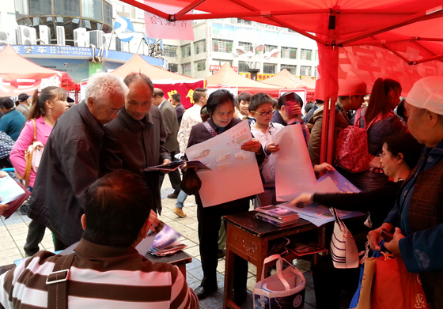
9月20日，由贵州省科协举办的贵州省2015年全国科普日活动主会场启动仪式在瓮安县人民广场拉开序幕，按照省科协安排，经省气象局同意，省气象学会组织专家前往瓮安开展“防灾减灾 气象先行”科普知识宣传活动。活动内容包括天气、气候、防雷等专家为广大市民现场咨询答疑，发放气象知识、大气探秘、雷电灾害防御、防雷宣传挂图等宣传资料2000余份，开展气象知识有奖答题，奖品为气象观测场拼图模型、《气象知识》专刊等，同时，省气候中心高工许丹还应邀前往瓮安县实验小学作了题为“气候变化与我们的行动”科普报告，深受广大市民、师生的欢迎。图为宣传活动现场。（卢瑞荆） 返回目录

简 讯
- 据8月4日省局下发的“黔气发〔2015〕34号”文，经贵州省气象局2015年第8次局务会审定，谢海瑛同志获省局通报表扬。
- 经省局同意，学会秘书处8月5日在贵州人才网上发布了招聘公告，从报名投简历的124人中遴选了16人参加面试，8月17日，由省局人事处、山地所、秘书处组成的应聘小组对实到的13人进行面试、笔试后，聘用了1名华东理工大学2014届学生。
- 8月18-22日，卢瑞荆同志赴杭州参加中国气象学会、浙江省气象学会举办的2015年全国校园气象站辅导员培训班，以及由上海市、浙江省气象学会联合举办的2015年校园科普教育发展论坛。
- 我会推荐吉廷艳、陈静、王兴菊等3位同志参加河南省气象学会8月25日在郑州举办的75.8暴雨洪水40周年学术研讨会。
- 9月24-25日，谢海瑛到甘肃西宁参加“第十一届中国科技期刊发展论坛”。 返回目录

